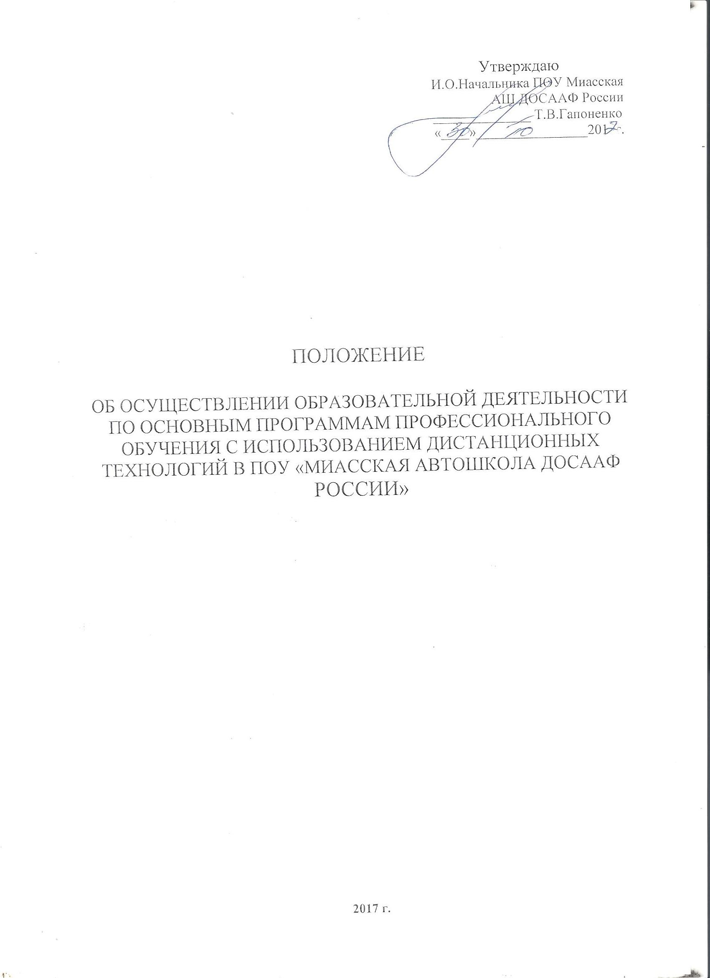
ОБЩИЕ ПОЛОЖЕНИЯ.

1.1. Настоящее Положение разработано в соответствии со статьями 16 и 17 Федерального закона от 29 декабря 2012 года №273-ФЗ «Об образовании в Российской Федерации», Приказом Министерства образования и науки Российской Федерации от 9 января 2014 года №2 «Об утверждении Порядка применения организациями, осуществляющими образовательную деятельность, электронного обучения, дистанционных образовательных технологий при реализации образовательных программ» и регулирует обучение с использованием дистанционных технологий по образовательным программам (далее - ДО), реализуемым Профессиональным образовательным учреждением «Миасская автошкола ДОСААФ России» (далее – АШ).
1.2. Под дистанционными образовательными технологиями (ДОТ) понимаются образовательные технологии, реализуемые с применением информационных и телекоммуникационных технологий при опосредованном (на расстоянии) или не полностью опосредованном взаимодействии обучающегося и педагогического работника (часть 1 статьи 16 Федерального закона от 29.12.2012 №273-ФЗ «Об образовании в Российской Федерации»).
1.3. Основными принципами применения ДОТ являются:
1.3.1. Принцип адаптивности, позволяющий легко использовать учебные материалы нового поколения, содержащие цифровые образовательные ресурсы, в конкретных условиях учебного процесса;
1.3.2. Принцип гибкости, дающий возможность участникам учебного процесса работать в необходимом для них темпе и в удобное для себя время;
1.3.3. Принцип оперативности и объективности оценивания учебных достижений обучающихся.
1.4. Основными целями дистанционного обучения являются:
1.4.1. Предоставление обучающимся непосредственно по месту жительства или временного их пребывания возможности осваивать образовательные программы;
1.4.2. Увеличение контингента обучаемых в образовательном учреждении за счёт предоставления образовательных услуг в максимально удобной форме.
2. ОРГАНИЗАЦИЯ ПРОЦЕССА ДИСТАНЦИОННОГО ОБУЧЕНИЯ В АВТОШКОЛЕ.
2.1. ДО осуществляется АШ по всем учебным предметам, включенным в рабочие программы профессиональной подготовки (переподготовки) водителей транспортных средств различных категорий (подкатегорий) (за исключением учебного предмета «Вождение транспортных средств») по очно - заочной форме обучения.
2.2. Практические занятия по предметам «Психофизиологические основы деятельности водителя», «Первая помощь при дорожно – транспортном происшествии», «Устройство и техническое обслуживание транспортных средств», промежуточная и итоговая аттестации проводятся путем непосредственного взаимодействия преподавателя и обучающегося в учебных классах АШ.
Практические занятия по предмету «Вождение транспортных средств» проводится мастером производственного обучения индивидуально с каждым обучающимся (на тренажере и учебном транспортном средстве) в соответствии с графиком очередности обучения вождению.
2.3. Содержание учебно-методического комплекса должно соответствовать программам профессиональной подготовки (переподготовки) водителей транспортных средств различных категорий (подкатегорий).
2.4. Образовательное учреждение устанавливает порядок и формы доступа к используемым учреждением информационным ресурсам при реализации образовательных программ с использованием ДО.
2.5. Стоимость предоставляемых учебных и методических материалов включается в стоимость обучения при освоении программ профессиональной подготовки (переподготовки) водителей транспортных средств различных категорий (подкатегорий).
2.6. Все учебные и методические материалы предоставляются в личное пользование обучаемого без права их тиражирования или передачи третьим лицам и организациям.
2.7. Для поступления на обучение по очно - заочной форме с использованием ДО не требуется какого-либо образовательного ценза. Каждый может учиться в удобное для себя время, в удобном месте.
2.8. Основанием для зачисления в группу по очно - заочной форме с использованием ДО являются:
- личное заявление обучающегося;
- заявление законных представителей (родителей, усыновителей или попечителей) несовершеннолетнего обучающегося;
- анкета, содержащая сведения об обучающихся (для регистрации на сервере ДО, присвоение индивидуального пароля и логина, установление контакта) в соответствии с ФЗ «О персональных данных».

3. ОРГАНИЗАЦИЯ ПРОМЕЖУТОЧНОЙ АТТЕСТАЦИИ.

3.1 Промежуточная аттестация проводится по очной форме в соответствии с «Положением о формах, периодичности и порядке текущего контроля успеваемости и промежуточной аттестации обучающихся в ПОУ «Миасская АШ ДОСААФ России», на базе АШ в соответствии с графиком проведения в назначенное время.
3.2 Обучающиеся, получившие по итогам промежуточной аттестации по одному из предметов неудовлетворительную оценку к итоговой аттестации не допускаются.

4. ОРГАНИЗАЦИЯ ИТОГОВОЙ АТТЕСТАЦИИ.

4.1. Итоговая аттестации проводится только по очной форме в соответствии с «Положением о формах, периодичности и порядке текущего контроля успеваемости и промежуточной аттестации обучающихся в ПОУ «Миасская АШ ДОСААФ России», на базе АШ.
4.2. Итоговая аттестация проводится в АШ в соответствии с графиком проведения в назначенное время.
4.3. По результатам аттестации оформляется протокол, выдается документ о профессии, установленного образца.
4.4.В случае успешной сдачи Итоговой аттестации в АШ, обучающийся допускается к экзаменам в ГИБДД.

5.ФУНКЦИОНАЛЬНЫЕ ОБЯЗАННОСТИ УЧАСТНИКОВ ОБРАЗОВАТЕЛЬНОГО ПРОЦЕССА

5.1. Функциональные обязанности ответственного за реализацию ДО в АШ:
- выясняет и анализирует востребованность ДО обучающимися;
- формирует заявку из числа обучающихся автошколы на ДО;
- отправляет в ПОУ ЦИРОТ ДОСААФ России заявку на открытие обучающимся доступ (логин, пароль) в систему дистанционного обучения (СДО);
- передает доступ обучающимся;
- организует и контролирует процесс ДО;
- оказывает учащимся техническую и организационную помощь;
- подводит итоги дистанционного обучения.
5.2. Функциональные обязанности преподавателя:
- знакомится с дистанционным ресурсом;
- формирует индивидуальный образовательный маршрут обучающегося;
- ведет всю учебную документацию (заполняет журнал, выставляет в журнал отметки и т. д.).
- учитывает результаты обучения обучающихся в сети на основе данных СДО.
5.3. Обязанности обучающихся:
- входит с помощью присвоенного ему логина и пароля на сайт СДО;
- знает своего удаленного сетевого педагога и его сетевой адрес;
- изучает самостоятельно учебный материал по предметам программ профессиональной подготовки (переподготовки) водителей транспортных средств различных категорий (подкатегорий):
- выполняет все задания, используя материалы, размещенные в сети;
- по запросу вступает в коммуникацию с удаленным педагогом сети;
- посещает все практические занятия по предметам «Вождение транспортных средств», «Психофизиологические основы деятельности водителей», «Первая помощь при дорожно-транспортном происшествии», «Устройство и техническое обслуживание».
- проходит в процессе обучения промежуточную и итоговую аттестацию.

